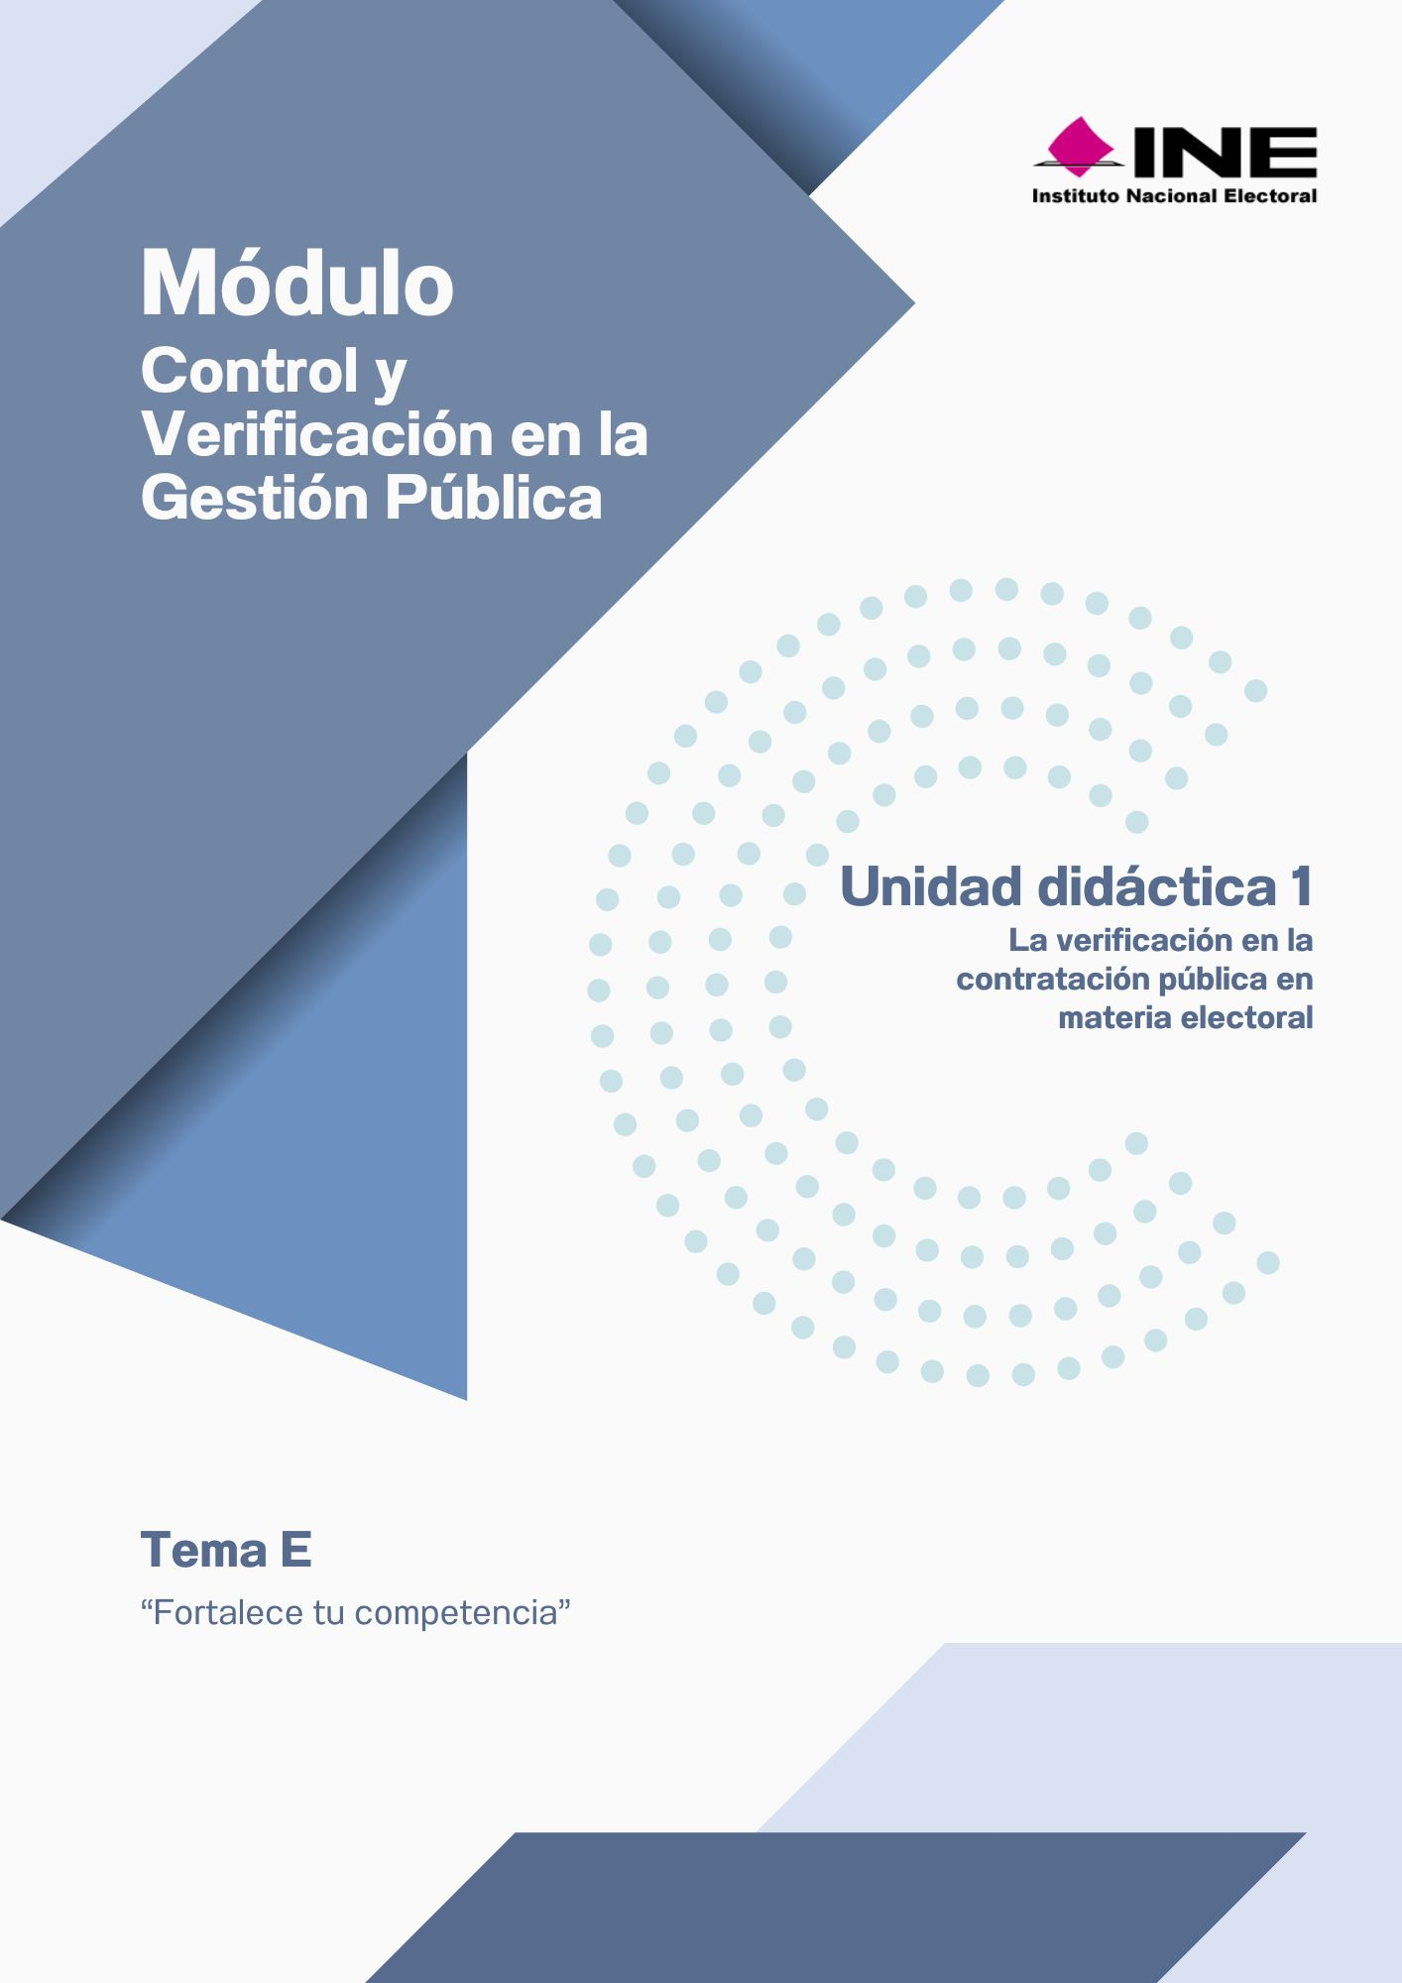


“Fortalece tu competencia”

La aplicación del conocimiento te permitirá continuar fortaleciendo tu competencia, por ello, ahora que has terminado de revisar el subtema E “Elementos clave en los procesos”, te invito a realizar el siguiente ejercicio. Descarga el documento para utilizar la tabla que se propone:

De acuerdo con tu experiencia, describe los actores clave que participan en la comprobación de la viabilidad técnica, jurídica y presupuestal de un contrato en el INE, así como los documentos clave del proceso.
Considerando un ejemplo específico de contratación, identifica los elementos que se evaluaron previamente para justificar su necesidad y procedencia y cómo se documentó la decisión.
Describe un ejemplo, ya sea real o hipotético de una contratación que pudo haber fallado por no cumplir con alguno de los elementos clave del proceso (por ejemplo: dictamen técnico, suficiencia presupuestal o inexistencia de bienes):
Finalmente, identifica un aprendizaje institucional que se haya obtenido, relacionado con el tema del proceso de contratación y que deba ser considerado hoy como una buena práctica:

